臺南市106年市長盃社區棒球錦標賽競賽規程
- 主 旨：推展臺南市棒球運動，促進社區及校園棒球運動風氣，增進本市參加棒球運動人口，提升基礎棒球技術水準。
- 指導單位：臺南市政府
- 主辦單位：臺南市政府教育局(體育處)
- 承辦單位：臺南市金城國中
- 協辦單位：社團法人臺南市體育總會、臺南市體育總會棒球委員會、臺南市私立南英商工、臺南市民德國中、臺南市建興國中、臺南市善化國中、臺南市文元國小、臺南市善化國小
- 競賽日期：106年9月9日至9月10日。
- 競賽地點：小北A、小北C、文小45、文中66A、B、善化及南英棒球場。
- 開幕典禮：106年9月9日（星期六）上午7時30分假文小45棒球場舉行。
- 報名日期：即日起至106年8月30日止。
- 領隊會議：106年9月2日(星期六)上午10時假金城國中會議室舉行。
- 報名手續：至臺南市運動地圖下載報名表，再以電子檔回傳至電子信箱 pollqall123557@gmail.com (洪立昇教練)，寄出郵件後務必電確認是否收件。8月25 日前受理名單更換，請先以電話告知，再將正確名單e-mail至前述電子信箱，以利製作秩序冊，恕不受理電話報名，倘有相關詢問事項，請洽王登奎教練(0988-739738)或洪立昇教練(0932-703879)。
- 參賽隊伍：臺南市社區棒球隊或學校棒球社團。
- 賽制：
- 少棒預賽採積分循環賽制(勝隊2分、敗隊0分)、複賽為單敗淘汰制，賽程由大會排定。
- 青少棒採雙敗淘汰制，賽程由大會排定。
- 球隊人數：報名比賽球員至少12名，最多20名。每隊職員含領隊、總教練、教練、管理(可兼教練)各一人，共24人。
- 採用中華民國學生棒球聯盟審定之棒球規則。
- 比賽用球：少棒採用國際認證C號軟式比賽球、青少棒採國際認證B號軟式比賽球。
- 教練及選手需穿著球衣、球褲，球員休息室內除球員、教練、領隊外，其他人士一概不得進入。
- 注意事項
- 各隊應於比賽前30分鐘向大會記錄組報到，並提出攻守名單，若需查驗對方球員資格，應同時提出申請，比賽開始後將不受理。比賽前或比賽中發生球員資格問題時，對於有疑問之球員，在不影響球賽進行原則下，得透過承辦工作人員『拍照存證』查核。
- 球隊出場比賽時，應將全隊球員之身分證及學生證集中保管，以備查驗，未帶證件之球員，不得填寫在攻守名單內比賽，違者視同違規球員，褫奪該隊所有比賽成績。
- 凡比賽時發生棒球規則或本規程無明文規定之問題，由承辦單位召集審判委員會商決定之，其判決即為終決。
- 為提升社區棒球精神，請球隊服裝力求整齊劃一，球衣(含內衣)樣式、顏色、長短一致，服裝應穿著整齊、號碼清晰，違者不得出場比賽，比賽中進、出場宜快速跑步。
- 比賽進行時，因雨或不可抗拒之因素，無法繼續比賽，賽滿4局以上之比賽，即截止比賽；比賽與否須經主辦單位會同審判委員會商決定，各球隊不得提出異議；本比賽得視球場狀況，設置球場特別規則，並於領隊會議或開賽前，提出說明。
- 採保留比賽制，但不滿一局時，則取消已賽成績，因風雨或其他不可抗拒之原因，當日第一場開始即無法比賽時，則整日賽程順延。途中停賽而延誤之賽程，由大會另行安排。上述情況經主辦單位會同競賽組、裁判組研商後決定，各球隊不得提出異議。
- 少棒採6局賽制，每場比賽以90分鐘為限，以主審宣告為準；若比數相等，則採突破僵局賽制；比賽中，兩隊得分比數四局相差10分，5局(含)以上相差7分時，即截止比賽。
- 青少棒採7局賽制，每場比賽以120分鐘為限，以主審宣告為準；若比數相等，則採突破僵局賽制；比賽中，兩隊得分比數四局相差10分，5局(含)以上相差7分時，即截止比賽。
- 賽程表之參賽隊伍在前者(左邊)為先守，請於三壘之選手席；決賽則於賽前決定攻守；各隊報名之隊職員始能進入選手席。
- 投手持球需於12秒內投球，未於12秒內投球時，則計壞球一個，12秒之認定，以裁判之判決為準。
- 投手受隔場限制少棒毎位投手每場最多以6局為限，投球2局以內（含），不受隔場限制，若投球1局或2局下場後，接連下一場比賽，該投手可再投5局或4局。投球3局以上（含）受隔場限制。
- 投手受隔場限制青少棒毎位投手每場最多以7局為限，投球2局以內（含），不受隔場限制，若投球1局或2局下場後，接連下一場比賽，該投手可再投6局或5局。投球3局以上（含）受隔場限制。
- 跑壘：順位進壘之跑壘員，嚴禁使用前撲式(頭、手向前式)滑壘，違者被判出局。
- 比賽除暫停之需要，各隊之職員（領隊、總教練、教練）不得任意走出選手席及一、三壘指導區。若球賽中發生爭議，促請裁判裁決時，以一名職員（領隊、總教練、教練）在場為限，否則裁判得不予受理。
- 野手集會：守備時，每次野手集會不得超過三人，一局中只能集會一次，時間以一分鐘為限。每場比賽以三次集會為限，第四次（含）以後之集會，每集會一次，則計算暫停一次。若延長賽時，則每三局可集會一次。
- 暫停實施方式：
- 守方：一局中只能暫停一次(更換投手不計)，每次時間以一分鐘為限，每場第四次（含）以後之暫停，每暫停一次，則需更換投手。若延長賽時，則每三局可暫停一次。
- 攻方：一局中只能暫停一次，每次時間以一分鐘為限。
- 球員應穿著護具：
- 捕手護具須自備並合乎標準（頭盔、面罩、護胸、護襠及護腿，預備捕手亦應佩戴頭盔及面罩），如上場比賽之捕手缺上開任何一項者，主審應給予警告並要求穿著齊全護具（此為第1次警告），如被警告之球隊或球員仍拒絕穿著齊全，主審應禁止該隊未穿著護具齊全之捕手上場比賽（此為第2次警告），如被警告2次之球隊仍拒絕使其捕手穿著齊全護具上場比賽，主審應沒收該隊該場比賽資格。
- 擊球員、跑壘員及壘指導員（若為球員）均須戴安全帽（安全帽請採用雙耳並附安全帶之規格）。
- 比賽中攻守雙方球員應協助撿拾界外球，一壘邊由一壘選手席負責，三壘邊由三壘選手席負責，本壘後方由攻隊負責，撿拾後繳交場邊大會工作人員。
- 總得失分比值：
- 兩隊以上比賽勝負場之積分成績相同時，應依據總得失分比律大小來決定晉級球隊。
- 總得失分比率計算公式：（總得分÷進攻局數）－（總失分÷守備局數）＝比值。
- 突破僵局制：
- 比賽因局數或時間打滿結束時，對戰球隊仍無法分出勝負，進入延長賽起採用。
- 攻方從無人出局滿壘開始進攻。
- 雙方教練在延長賽開始時將跑者與打者名單交給主審，教練可任選其中一個棒次作為本局首位打者，如選擇本局從第1棒進攻，則第7棒為三壘跑壘員、第8棒為二壘跑壘員、第9棒為一壘跑壘員。前項棒次經提交後不得更改，打序繼續延用於下一局，直至分出勝負為止。
- 代跑或代打係按照既有規定進行。
- 本競賽規程經臺南市體育處備查後實施，修正時亦同。
少棒組賽程表
A組
B組
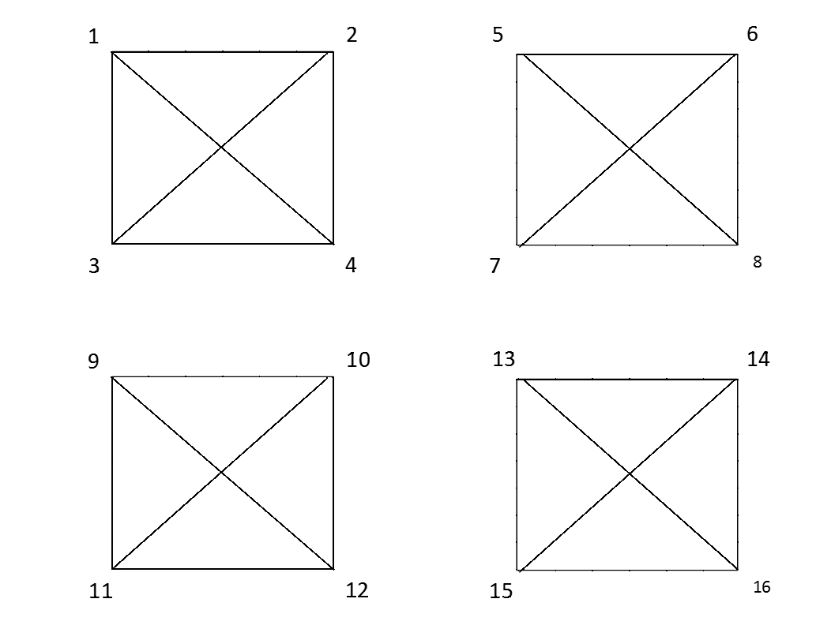
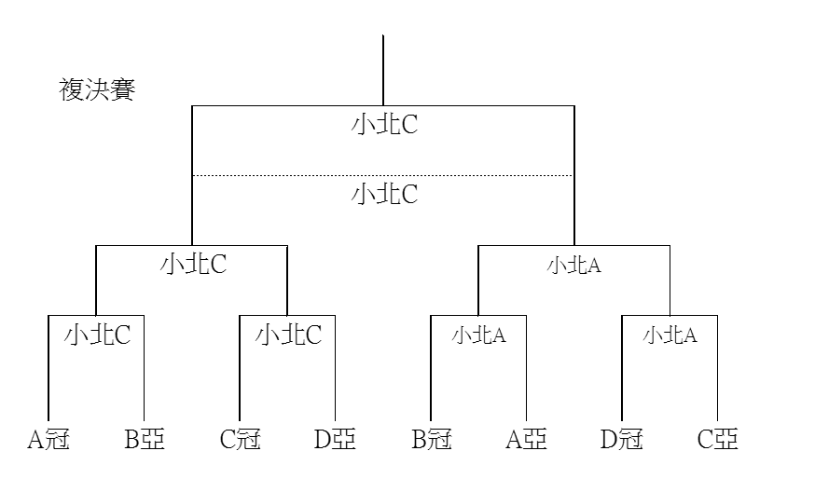
C組
D組

9月9日 少棒組賽程表
07:30-08:00 開幕式 @文小45棒球場
時間 | 場地 | 先守 | 場次 | 先攻 | 備註
08:00-09:30 | 小北A |  | 1
09:40-11:10 | 小北A |  | 2
11:20-12:50 | 小北A |  | 3
13:00-14:30 | 小北A |  | 4
14:40-16:10 | 小北A |  | 5
16:20-17:50 | 小北A |  | 6
08:00-09:30 | 小北C |  | 7
09:40-11:10 | 小北C |  | 8
11:20-12:50 | 小北C |  | 9
13:00-14:30 | 小北C |  | 10
14:40-16:10 | 小北C |  | 11
16:20-17:50 | 小北C |  | 12
08:00-09:30 | 善化球場 |  | 13
09:40-11:10 | 善化球場 |  | 14
11:20-12:50 | 善化球場 |  | 15
13:00-14:30 | 善化球場 |  | 16
14:40-16:10 | 善化球場 |  | 17
16:20-17:50 | 善化球場 |  | 18
08:00-09:30 | 南英球場 |  | 19
09:40-11:10 | 南英球場 |  | 20
11:20-12:50 | 南英球場 |  | 21
13:00-14:30 | 南英球場 |  | 22
14:40-16:10 | 南英球場 |  | 23
16:20-17:50 | 南英球場 |  | 24
9月10日 少棒組賽程表
時間 | 場地 | 先守 | 場次 | 先攻 | 備註
08:00-09:30 | 小北C |  | 25
09:40-11:10 | 小北C |  | 26
11:20-12:50 | 小北C |  | 27
08:00-09:30 | 小北A |  | 28
09:40-11:10 | 小北A |  | 29
11:20-12:50 | 小北A |  | 30
13:15-14:45 | 小北C |  | 31 |  | 季軍賽
15:00-16:30 | 小北C |  | 32 |  | 冠軍賽

青少棒組賽程表
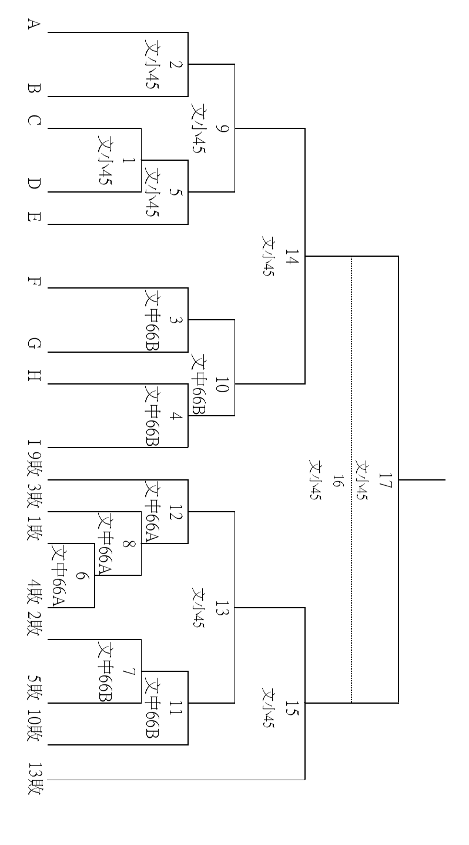

9月9日 青少棒組賽程表
07:30-08:00 開幕式 @文小45棒球場
時間 | 場地 | 先守 | 場次 | 先攻 | 備註
08:00-10:00 | 文小45 |  | 1
10:00-12:00 | 文小45 |  | 2
12:00-14:00 | 文小45 |  | 3
14:00-16:00 | 文小45 |  | 4
08:00-10:00 | 文中66A |  | 5
10:00-12:00 | 文中66A |  | 6
12:00-14:00 | 文中66A |  | 7
14:00-16:00 | 文中66A |  | 8
16:00-18:00 | 文中66A |  | 9
10:00-12:00 | 文中66B |  | 10
12:00-14:00 | 文中66B |  | 11
16:00-18:00 | 文中66B |  | 12
9月10日 青少棒組賽程表
時間 | 場地 | 先守 | 場次 | 先攻 | 備註
08:00-10:00 | 文小45 |  | 13
10:00-12:00 | 文小45 |  | 14
12:00-14:00 | 文小45 |  | 15
14:00-16:00 | 文小45 |  | 16 |  | 季軍戰
16:00-18:00 | 文小45 |  | 17 |  | 冠軍賽

臺南市106年市長盃社區棒球錦標賽
～競賽榮譽公約～
- 注重球隊參賽精神，提升棒球比賽品質：
- 參賽球隊必須完成所有比賽，除不可抗力因素並經大會同意外，不得以任何理由退出比賽，否則取消參賽資格。
- 比賽中隊職員不得對裁判、對方教練、球員、家長及觀眾言語侮辱或毆打，違反者勒令退場，後續賽程亦不得進場。
- 參賽球隊須著球隊整齊球衣參與開、閉幕及所有比賽。球員並須著整齊護具出賽。
- 教練及隊職員應要求球員發揮良好運動精神，賽前賽後，進出球場時須向球場致敬；比賽時攻守互換之際，球員均應跑步出場，守方並須將球置放於投手板上，不得任意丟放或交於裁判。
- 參賽球隊須妥善照顧參賽球員，並為其辦理適當之保險。
- 加強球隊生活教育，重視球員人格、品德之培育：
- 教練及隊職員應以愛、關懷與鼓勵之方式指導球員，不得任意責罵及體罰，違者將立即予以驅逐出場。
- 為求尊重提供場地單位，參賽隊職員須注意執行下列事項：
- 應珍惜球場草皮、環境及設備。
- 參賽球隊於每場比賽後，必須整理休息區及其附近；當日最後一場比賽結束後，與賽隊伍更須清理球場及其週遭，始得離開。
- 指導球員及隨隊家長、親友注重環保。用過之便當盒，將殘渣倒出集中、疊好，飲料空盒、空罐則應壓扁，分類包封後，再分置於垃圾箱或環保箱中，以維球場整潔美觀並利事後清理。
- 重視球員生活教育，要求球員尊重校旗、重視禮貌、發揮體育精神，並嚴禁球員於比賽場地、學校範圍內遊蕩、喧嘩，以維球場周遭之安寧，並免影響提供場地學校學生上課與活動。
- 比賽進行中，教練需指導學生撿拾界外球，界外球請由兩側球隊球員撿拾。
- 棒球人自我督促要求，建立優質棒球文化：
- 參賽之裁判、工作人員及球隊隊職員比賽期間，嚴禁於大會、休息區、球場範圍吸煙、嚼檳榔、喝酒、及其他可能構成負面教育之不當行為。
- 勸導球員家長、觀眾、來賓勿亂丟煙蒂、檳榔渣及飲料罐，維護舒適之看球環境。
- 本公約各參賽球隊均應遵守，正本須經領隊、總教練及管理親自簽名，與報名表正本同時寄達主辦單位，始視為完成報名手續。
- 若參賽隊伍違反比賽公約期競賽規程等約定，主辦單位有權沒收比賽。
- 各球隊若有冒名頂替球員之情事發生，經大會裁判確認，則取消該球隊比賽資格。

領隊： 總教練： 教練： 管理：

中華民國 106年 月 日
臺南市106年市長盃社區棒球錦標賽 比賽報名表
組別：
球隊名稱：
球隊通訊地址：
球隊連絡人：
電話：
電子郵件信箱：
職稱 |  | 姓名 |  | 電話 |  | 背號
領隊
總教練
教練
管理
編號 | 職稱 | 姓名 | 出生年月日 | 身份證字號 | 就讀學校 | 背號
1 | 隊長
2 | 球員
3 | 球員
4 | 球員
5 | 球員
6 | 球員
7 | 球員
8 | 球員
9 | 球員
10 | 球員
11 | 球員
12 | 球員
13 | 球員
14 | 球員
15 | 球員
16 | 球員
17 | 球員
18 | 球員
19 | 球員
20 | 球員

註：球員報名最多20名
凡在一年內曾參加過中華民國學生棒球聯盟全國聯賽之球員，均不得報名參加本次盃賽。

